Ответы по моис.pdf

Основа ответа и как я распределил источники
В файле моис.pdf перечислены темы вступительного экзамена по специальной дисциплине 2.3.5 «Математическое и программное обеспечение вычислительных систем, комплексов и компьютерных сетей». Вопросы сгруппированы в три блока: методы проектирования ПО, операционные системы, СУБД и защита информации; на отдельной странице приведён и список рекомендованной литературы. Ниже ответы даны именно по этим темам. fileciteturn0file0
Приоритет я держал таким: сначала — логика и тематические рамки из рекомендованной литературы файла, затем — первичные и официальные источники, которые реально доступны в сети: стандарты ISO/IEC/IEEE, документация Oracle, PostgreSQL, Linux Kernel, Microsoft Learn, NIST, CISA, OMG, NATO/NIST по моделированию. Такой подход нужен потому, что полный текст старых учебников из списка литературы не всегда свободно доступен онлайн, а пользователь просил проверяемые источники. В частности, список литературы действительно включает Соммервилла по инженерии ПО, Робачевского–Немнюгина–Стесик по UNIX, Таненбаума по ОС и Домарева по ИБ. fileciteturn0file0 [1]

Методы проектирования программного обеспечения
Методы проектирования и программирования. Модельное программирование. Структурное программирование. Проектирование ПО обычно понимают как переход от требований к архитектуре, компонентам, интерфейсам, данным и реализации. В современной практике здесь выделяют процедурный, структурный, объектный и модельно-ориентированный подходы. Модельное программирование опирается на построение моделей системы до кода; в парадигме OMG MDA сначала строят PIM — платформенно-независимую модель, затем PSM — платформенно-зависимую модель, после чего возможна частичная генерация реализации.
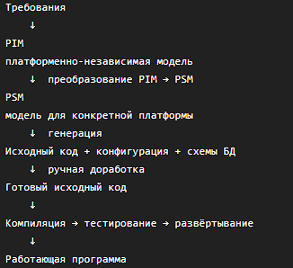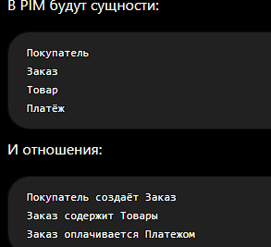
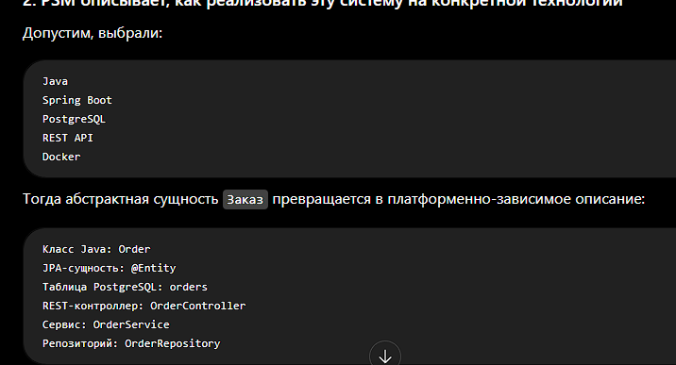
Структурное программирование исторически связано с декомпозицией на процедуры и использованием базовых управляющих конструкций — следование, ветвление, цикл — ради читаемости, проверяемости и сопровождаемости кода. [2]
Объектно-ориентированное программирование и основные понятия ООП. ООП — это способ программирования, основанный на классах и объектах. Объект объединяет состояние и поведение, класс выступает «чертежом» для объектов. Ключевые идеи — инкапсуляция данных и методов, наследование для повторного использования и специализации, полиморфизм для единообразной работы с объектами разных подклассов через общий интерфейс, а также абстракция, позволяющая модели скрывать несущественные детали. В экзаменационном ответе обычно достаточно связать эти понятия с тем, что ООП повышает модульность, расширяемость и повторное использование кода. [3]
Основные этапы создания ПО. Жизненный цикл ПО. По ISO/IEC/IEEE 12207 жизненный цикл ПО охватывает процессы, применимые при приобретении, поставке, разработке, эксплуатации, сопровождении и выводе из эксплуатации программных продуктов и услуг. В устном ответе удобно раскрывать жизненный цикл так: формирование требований → анализ и архитектурное проектирование → детальное проектирование → реализация → тестирование и интеграция → ввод в эксплуатацию → сопровождение → вывод из эксплуатации. Нужно подчеркнуть, что эти процессы могут выполняться не только линейно, но и итеративно, рекурсивно и инкрементно. [4]
Схематично жизненный цикл можно показать так:
Требования → Анализ → Проектирование → Кодирование → Тестирование
→ Внедрение → Эксплуатация → Сопровождение → Вывод из эксплуатации
Эта схема не заменяет стандарт, но хорошо подходит для экзаменационного объяснения его логики. [5]
Классификация методов проектирования и программных продуктов. Методы проектирования и программные продукты классифицируются по разным основаниям. Методы проектирования характеризуют способ создания системы. По способу представления системы выделяют функциональные, структурные, объектно-ориентированные, компонентные, сервис-ориентированные и модельно-ориентированные методы. По направлению проектирования различают нисходящий, восходящий и смешанный подходы, а по степени формализации — неформальные, полуформальные и формальные методы
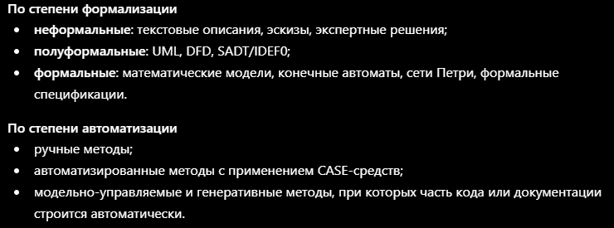
Программные продукты представляют собой результаты разработки. По назначению они делятся на системные, прикладные, инструментальные и встроенные; по среде выполнения — на настольные, серверные, веб-, мобильные, облачные и встроенные; по архитектуре — на автономные, клиент-серверные и распределённые. Следовательно, метод проектирования отвечает на вопрос «как создаётся система», а класс программного продукта — «для чего предназначен продукт, где и в какой архитектуре он функционирует».
Основы тестирования и отладки программ. Тестирование — это проверка соответствия программы требованиям и поиск дефектов на выбранных наборах входных данных; отладка — локализация причины дефекта и его исправление. На практике различают модульное, интеграционное, системное, приёмочное, регрессионное, функциональное, структурное и нагрузочное тестирование. NIST отдельно подчёркивает значение автоматизированного тестирования, статического анализа, fuzzing, исторических тестов, black-box и code-based structural tests как базовых техник верификации. Для экзамена полезно отметить различие verification и validation: verification отвечает на вопрос «правильно ли построили продукт», validation — «тот ли продукт построили». [7]
Интеграционное – проверяет взаимодействие между несколькими модулями, компонентами, подсистемами или внешними сервисами.
Системное тестирование представляет собой проверку полностью интегрированной программной системы как единого целого.
Приёмочное тестирование предназначено для подтверждения того, что система удовлетворяет потребностям заказчика или пользователей и готова к внедрению.
Регрессионное тестирование представляет собой повторную проверку ранее работавших функций после внесения изменений.
Функциональное тестирование проверяет, какие действия должна выполнять программа и правильно ли она их выполняет.
Структурное тестирование, или тестирование белого ящика, строится на основании внутреннего устройства программы.(проще говоря все строки кода покрытые тестами ифы хуифы и тд)
CASE-средства проектирования ПО. CASE (автоматизированная инженерия программного обеспечения) — это инструментальные средства автоматизации анализа, моделирования, проектирования, документирования, частично кодогенерации и сопровождения программных систем. Их сильная сторона — единая модель проекта, трассируемость артефактов, согласованность диаграмм и документов. Исторически для обмена данными между CASE-средствами разрабатывались стандартные форматы наподобие CDIF (CDIF представляет собой семейство стандартов для обмена моделями и проектной информацией между различными CASE-средствами), а для визуального моделирования широко используется UML. На экзамене стоит привести примеры функций CASE: построение диаграмм, репозиторий моделей, генерация кода, обратное проектирование, проверка целостности модели, ведение документации. [8]
Трассируемость артефактов - Артефакт разработки представляет собой любой значимый результат работы, созданный или используемый в процессе разработки ПО. Трассируемость означает наличие контролируемых связей между артефактами проекта.
CALS-технологии проектирования информационных систем. CALS — это подход к обеспечению непрерывной цифровой поддержки данных и процессов на всём жизненном цикле изделия или системы. В официальных источниках НАТО и DoD CALS описывается как стратегия перехода от бумажных, разрозненных и трудоёмких процедур к интегрированному управлению цифровыми данными, связанными с проектированием, производством, эксплуатацией и обслуживанием. Для информационных систем это означает стандартизированный электронный обмен данными, единое информационное пространство, поддержку жизненного цикла и совместимость участников цепочки поставки/эксплуатации. [9]

SADT-технология и основные принципы. SADT и её промышленная форма IDEF0 — это метод функционального моделирования, в котором система представляется как иерархия функций. На верхнем уровне строится контекстная диаграмма A-0 / A0, затем функции последовательно декомпозируются. Для каждого блока IDEF0 используются четыре типа потоков: Input, Control, Output, Mechanism. Это удобно изобразить так: [10]
Control
↓
Input → [ Function ] → Output
↑
Mechanism
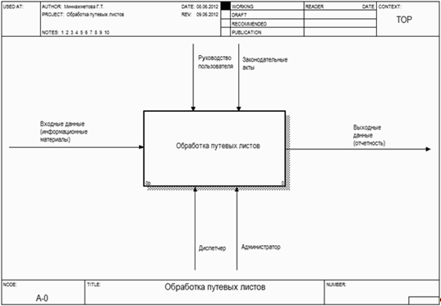
Такой формат помогает объяснить, что делает функция, какими ресурсами, под какими ограничениями и с каким результатом. Именно поэтому SADT/IDEF0 до сих пор полезна в анализе бизнес-процессов, производственных и информационных систем. [11]


Методы обеспечения надёжности программных средств. Надёжность ПО достигается не одним приёмом, а совокупностью мер по всему жизненному циклу: качественные требования, архитектурная простота, модульность, проверяемость, статический анализ, тестирование, контроль конфигурации, review, защита от ошибок данных, резервирование критичных функций, журналирование и восстановление. В стандартах качества software reliability рассматривается как важная характеристика качества продукта наряду с функциональной пригодностью, безопасностью и сопровождаемостью. В инженерном ответе полезно разделять предупреждение дефектов, обнаружение дефектов и устойчивость/восстановление после отказов. [12]
Показатели качества и надёжности ПС. По ISO/IEC 25010 качество программного продукта описывают через характеристики вроде функциональной пригодности, производительности, совместимости, удобства использования, надёжности, безопасности, сопровождаемости и переносимости; в версии 2023 модель продукта содержит девять характеристик. Для надёжности экзаменационно обычно раскрывают подхарактеристики: завершённость работы без отказов, доступность, отказоустойчивость, восстановимость. Если нужны формализованные меры, можно привести:
$$R\left(t\right)=P\left(T>t\right)$$
где $R\left(t\right)$ — вероятность безотказной работы до момента $t$, а также MTBF — среднее время между отказами. Для эксплуатационного уровня полезны ещё интенсивность отказов, время восстановления и доля успешных запусков/транзакций. [13]

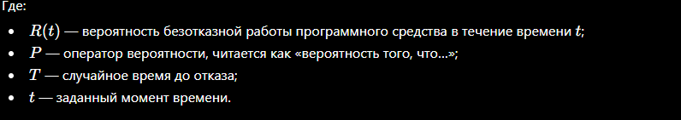
Виды документации программного продукта. Государственный стандарт. Документацию обычно делят на пользовательскую, эксплуатационную, проектную, программную, тестовую, сопровождения, администрирования и организационно-распорядительную. Международные стандарты ISO/IEC/IEEE 15289 и 26514 задают требования к составу и содержанию информационных элементов жизненного цикла и к информации для пользователей. В контексте российской учебной традиции, когда в вопросе сказано «государственный стандарт», уместно ответить, что набор документов должен быть нормирован, структурирован, сопровождать продукт весь жизненный цикл и обеспечивать его разработку, поставку, внедрение, эксплуатацию и сопровождение. [14]
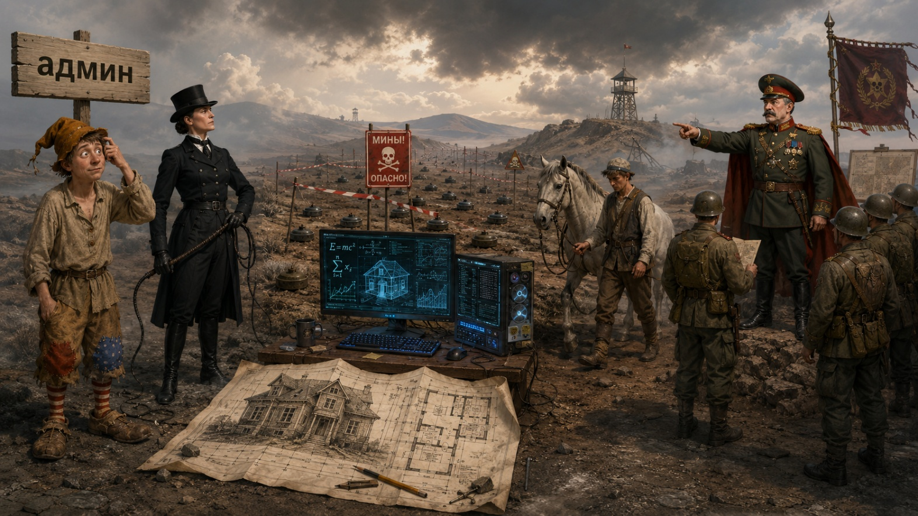

Операционные системы
Классификация операционных систем. Основные функции ОС. ОС — это программная система, управляющая аппаратными ресурсами и предоставляющая среду выполнения программ. В учебном ответе её обычно классифицируют по числу задач и пользователей, по способу обработки (пакетные, диалоговые, реального времени), по архитектуре (монолитные, микроядерные, модульные), по назначению (настольные, серверные, мобильные, встроенные). Основные функции ОС — управление процессами/потоками, памятью, файловой системой, устройствами ввода-вывода, безопасностью, межпроцессным взаимодействием и предоставление системного интерфейса приложениям. Документация Linux и Windows хорошо показывает именно эти ядровые функции через подсистемы планирования, памяти, VFS и менеджер процессов/потоков. [15]
Файловая система. Системы управления файловыми системами. Файловая система организует хранение данных в виде файлов и каталогов и определяет, как выполняются операции создания, чтения, записи, удаления, именования, поиска и разграничения доступа. В Linux поверх конкретных файловых систем работает VFS — виртуальная файловая система, которая даёт единый интерфейс к разным реализациям и использует объекты вроде inode, dentry, superblock и file. Страница cache выступает основным способом взаимодействия ядра с файловыми системами: обычные чтения, записи и mmap проходят через page cache. В ответе полезно упомянуть и разные семейства ФС: FAT/exFAT, NTFS, ext4, XFS, Btrfs, ReFS. [16]
Многозадачность. Концепция процессов. Процесс — это выполняемая программа с собственным адресным пространством и системными ресурсами; поток — базовая единица выполнения внутри процесса. В Windows документация прямо указывает, что процесс имеет виртуальное адресное пространство, код, дескрипторы объектов, контекст безопасности и хотя бы один поток; потоки одного процесса разделяют его адресное пространство и ресурсы. Многозадачность означает разделение времени процессора между несколькими задачами; на одном ядре это реализуется планировщиком через переключение контекста, на многопроцессорных системах — параллельным выполнением плюс планирование. Linux scheduler описывает идею «идеального многозадачного CPU», а реальное выполнение моделирует через virtual runtime. [17]
Смысл можно показать краткой схемой:
Процесс
├─ адресное пространство
├─ открытые ресурсы
└─ один или несколько потоков
↓
планировщик ОС
↓
выделение квантов CPU
Такой рисунок обычно хорошо объясняет, почему многозадачность связана не только с «многими программами», но и с политиками планирования. [18]
Организация и управление периферийными устройствами. ОС взаимодействует с периферией через драйверы устройств, механизмы Plug and Play, очереди ввода-вывода, буферизацию, прерывания, DMA и системные интерфейсы доступа. В Linux подсистема устройств разделяет, в частности, символьные и блочные устройства; в SCSI-подсистеме явно выделяются верхний, средний и нижний уровни, где верхний даёт интерфейс пользователю, средний маршрутизирует команды, а нижний обслуживает конкретное оборудование. В Windows управление устройствами видно через Device Manager, DevCon/PnPUtil, INF-файлы, драйверные стеки и статусы устройств. На экзамене важно показать, что ОС не «общается с устройством напрямую в лоб», а организует стандартизованный слой управления ресурсами и драйверами. [19]
Основные принципы проектирования ОС. Классические принципы — модульность, разграничение привилегий, эффективность использования ресурсов, изоляция процессов, надёжность, безопасность, переносимость, расширяемость и поддержка конкуренции за ресурсы. В современных ОС это проявляется в разделении подсистем, стандартизованных API, политике least privilege, защите адресных пространств, учёте многопроцессорности и NUMA, а также в том, что ядро обеспечивает единые абстракции для процессов, файлов, памяти и устройств. Linux kernel documentation и Windows kernel docs фактически демонстрируют архитектурный принцип: отдельные менеджеры процессов, памяти, файловых систем и устройств, но в рамках общего ядрового управления. [20]
Современные методы организации оперативной памяти. Современная ОС использует виртуальную память, страничную организацию, подкачку по требованию, кэш страниц, анонимную память, разделяемые отображения файлов, иногда — huge pages и NUMA-политику. Linux kernel documentation прямо описывает, что подсистема memory management отвечает за virtual memory, demand paging, отображение файлов в адресное пространство процессов и управление page cache; при чтении файлов данные помещаются в page cache, а анонимная память используется для стека, кучи и других областей, не связанных с файловой системой. В экзаменационном ответе можно свести это к формуле преобразования адреса: виртуальный адрес → таблица страниц → физическая страница / swap, а затем пояснить роль page fault, страницы, кэша и swap-пространства. [21]

Системы управления базами данных
Дореляционные, реляционные, постреляционные СУБД. Основные принципы проектирования. Исторически выделяют дореляционные модели — прежде всего иерархическую и сетевую; их слабое место — жёсткая зависимость структуры хранения и навигации от физической организации данных. Реляционные СУБД представляют данные в виде таблиц со строками и столбцами; SQL используется для определения, изменения и выборки данных. Постреляционные системы включают объектно-реляционные расширения и семейство NoSQL/Not Only SQL, где применяются документные, ключ-значение, wide-column и графовые модели. Oracle прямо описывает объектно-реляционную модель как расширение реляционной с сохранением стандартных возможностей реляционной БД, а MongoDB — NoSQL как подход к хранению неструктурированных и полуструктурированных данных с гибкой схемой. Главные принципы проектирования БД — адекватная модель предметной области, ключи и связи, контроль целостности, минимизация избыточности, нормализация там, где она оправдана, и учёт требований к транзакциям, масштабированию и производительности. [22]
Ссылочная целостность проектируемых БД. Ссылочная целостность означает, что значение внешнего ключа в дочерней таблице должно ссылаться на существующее значение ключа в родительской таблице — либо быть NULL, если это допустимо схемой. PostgreSQL прямо определяет foreign key как ограничение, требующее совпадения значений с записью другой таблицы, тем самым поддерживая referential integrity между связанными таблицами. При проектировании надо продумать действия ON DELETE и ON UPDATE: RESTRICT, NO ACTION, CASCADE, SET NULL, SET DEFAULT. Идея простая: нельзя допускать «висячих ссылок», когда запись-заказ ссылается на несуществующий товар или клиента. [23]
Формально это можно записать так: если в таблице Orders есть внешний ключ customer_id, то для каждой строки должно выполняться условие
$$Orders.customer_id∈Customers.id ∪ \{NULL\}$$
если NULL разрешён. Это и есть ядро ссылочной целостности. [24]
Нормализация БД. Нормализация — это приведение схемы к нормальным формам, чтобы уменьшить избыточность и предотвратить аномалии вставки, обновления и удаления. Microsoft Support объясняет это как разбиение данных на связанные таблицы, в которых каждый тип информации хранится один раз. Для экзамена обычно достаточно первых трёх нормальных форм: 1НФ — в каждой ячейке одно атомарное значение; 2НФ — каждый неключевой атрибут полностью зависит от всего составного ключа; 3НФ — нет транзитивной зависимости неключевых атрибутов от ключа. IBM также подчёркивает, что нормализация повышает целостность данных, уменьшает избыточность и предотвращает аномалии. [25]
Краткая логика зависимостей выглядит так:
$$K→A, A→B$$
Если $B$ зависит от $K$ только через $A$, возникает транзитивная зависимость, и таблицу обычно нужно декомпозировать для достижения 3НФ. [26]
Основные инструкции SQL-запросов. SQL-команды делят на несколько групп. DDL: CREATE, ALTER, DROP — описание схемы. DML: SELECT, INSERT, UPDATE, DELETE, MERGE — работа с данными. DCL/TCL: GRANT, REVOKE, COMMIT, ROLLBACK — права и транзакции. PostgreSQL documentation отдельно описывает команды SELECT, INSERT, UPDATE, DELETE, MERGE; Oracle напоминает, что SQL применяется почти во всех реляционных БД для определения, изменения и запроса данных. В экзаменационном ответе важнее показать назначение каждой группы и упомянуть основные конструкции WHERE, JOIN, GROUP BY, ORDER BY, подзапросы и ограничения. [27]
Минимальный пример можно дать так:
SELECT c.name, SUM(o.amount) AS total
FROM customers c
JOIN orders o ON o.customer_id = c.id
WHERE o.status = 'paid'
GROUP BY c.name
ORDER BY total DESC;
Здесь SELECT выбирает данные, JOIN связывает таблицы, WHERE фильтрует строки, GROUP BY агрегирует данные, а ORDER BY сортирует результат. [28]

Защита информации и компьютерных сетей
Методы и средства защиты компьютерных сетей. Защита сети строится как сочетание организационных и технических мер: сегментация, фильтрация трафика, межсетевые экраны, контроль доступа, идентификация и аутентификация, шифрование каналов, мониторинг журналов и событий, IDS/IPS, резервное копирование, управление уязвимостями и обновлениями. NIST SP 800-41 рассматривает межсетевые экраны как средства контроля потока сетевого трафика между сетями или узлами с разным уровнем доверия; CISA подчёркивает ценность hardening, out-of-band management и default-deny ACL. Экзаменационный акцент: защита сети — это не одно устройство, а комплекс мер. [29]
Современная концепция комплексной защиты информации. Современный подход — это defense in depth, то есть многоуровневая защита, объединяющая людей, технологии и операционные меры в нескольких слоях. NIST Glossary прямо определяет defense-in-depth как информационную стратегию, интегрирующую people, technology и operations для создания переменных барьеров на нескольких уровнях организации. ISO/IEC 27001 дополняет это управленческой рамкой: построение системы управления информационной безопасностью на основе оценки рисков и постоянного улучшения. В российской нормативной традиции ГОСТ Р 50922-2006 задаёт базовые термины и трактует защиту информации как деятельность по предотвращению утечки и несанкционированных/непреднамеренных воздействий на информацию. [30]
Политика безопасности. Стандарты безопасности. Политика безопасности — это совокупность правил и критериев, определяющих, что и почему должно быть защищено, а не только как именно это сделать. NIST Glossary даёт несколько согласованных определений security policy и information security policy как набора правил, директив и практик, по которым организация управляет защитой информации. Из стандартов для ответа уместно назвать ISO/IEC 27001 как требования к системе менеджмента ИБ, ГОСТ Р 50922-2006 как базовый русский терминологический стандарт по защите информации и, при сетевом контексте, рекомендации NIST по firewall policy. [31]
Криптографические модели. Алгоритмы шифрования. Базовые криптографические модели — симметричная, асимметричная и гибридная. В симметричном шифровании один и тот же секретный ключ используется для шифрования и дешифрования; пример — AES, который NIST определяет как symmetric block cipher с ключами 128, 192 и 256 бит и блоком 128 бит. Для аутентичности и неотказуемости применяются цифровые подписи; NIST FIPS 186-5 перечисляет RSA, ECDSA и EdDSA как техники генерации и проверки цифровых подписей. Для контроля целостности используются хэш-функции; FIPS 180-4 задаёт семейство Secure Hash Standard. [32]
Формально это удобно показать так:
$$C=E_{K}\left(P\right), P=D_{K}\left(C\right)$$
где $P$ — открытый текст, $C$ — шифртекст, $K$ — ключ. Для хэширования:
$$h=H\left(M\right)$$
где $h$ — дайджест сообщения $M$. Для подписи обычно используют пару ключей $\left(K_{pub},K_{priv}\right)$: закрытым ключом формируют подпись, открытым — проверяют её. [33]
Алгоритмы аутентификации пользователей. Аутентификация строится на факторах типа что пользователь знает (пароль, PIN), что имеет (токен, смарт-карта, одноразовый код, passkey), кем является (биометрия). NIST SP 800-63B-4 определяет технические требования к аутентификации и управлению аутентификаторами, а также уровни assurance. Для хорошего экзаменационного ответа стоит добавить, что современные системы уходят от одной лишь парольной проверки к многофакторной аутентификации, device binding, аппаратным криптографическим ключам и федеративной идентичности. Аутентификационный протокол в практическом смысле должен защищать от повторного воспроизведения, перехвата и подбора секретов. [34]
Многоуровневая защита корпоративных сетей. Корпоративную сеть защищают не «по периметру вообще», а слоями: внешний периметр и DMZ, сегментация внутренних сетей, защита конечных точек, управление учётными записями и привилегиями, криптографическая защита каналов, мониторинг событий, резервирование и планы восстановления. NIST рассматривает firewalls как часть общей firewall policy, а defense-in-depth — как общий архитектурный принцип; CISA дополнительно рекомендует физически отделённые управляющие сети и default-deny на ACL. В современной терминологии такой ответ можно дополнить идеей Zero Trust, но если спрашивают классически, то формулировка «эшелонированная защита с несколькими рубежами и разными механизмами контроля» полностью достаточна. [35]
Схематично многоуровневая защита выглядит так:
Интернет
↓
Пограничный экран / VPN / WAF
↓
DMZ
↓
Внутренняя сеть
↓
Сегменты/ VLAN / ACL
↓
Серверы и БД
↓
Конечные точки + IAM + журналы + резервное копирование
Смысл схемы в том, что компрометация одного уровня не должна автоматически означать компрометацию всех остальных. [36]
Защита информации в сетях. Требования к межсетевым экранам. Межсетевой экран — это устройство или программа, контролирующие поток трафика между сетями/узлами с разным уровнем доверия. По NIST SP 800-41 при выборе и развёртывании firewall нужно определить политику, правила фильтрации, способы журналирования, администрирование, тестирование, обновление конфигурации и интеграцию с другими средствами безопасности. В экзаменационном ответе в требования к firewall обычно включают: реализация policy default-deny, фильтрация входящего и исходящего трафика, поддержка stateful inspection/прокси-функций при необходимости, ведение логов, защищённое администрирование, устойчивость к отказам, разграничение зон, контроль правил и регулярный аудит. Важно проговорить, что firewall сам по себе не заменяет аутентификацию, IDS/IPS, сегментацию и политику безопасности — он лишь один из рубежей общей архитектуры защиты. [37]

Источники, на которые опирается этот конспект
Программа экзамена, список вопросов и рекомендованная литература взяты из загруженного файла моис.pdf. Именно этот файл определяет состав тем, по которым выше даны ответы. fileciteturn0file0
Для блока по программной инженерии и проектированию использованы: ISO/IEC/IEEE 12207 о процессах жизненного цикла ПО; ISO/IEC 25010 о модели качества; ISO/IEC/IEEE 15289 и 26514 о документации; материалы OMG по UML и MDA; NIST по верификации, валидации и техникам тестирования; NIST-материалы по IDEF0/SADT и CDIF/CASE. [38]
Для блока по ОС использованы официальные материалы Linux Kernel documentation по VFS, page cache, memory management и scheduler, а также Microsoft Learn по процессам, потокам и управлению устройствами. [39]
Для блока по СУБД использованы Oracle Database docs по реляционной и объектно-реляционной моделям, PostgreSQL documentation по ограничениям и SQL-командам, а также Microsoft/IBM-материалы по нормализации. Для блока по безопасности использованы NIST FIPS 197, FIPS 180-4, FIPS 186-5, NIST SP 800-63B-4, NIST SP 800-41, NIST Glossary, ISO/IEC 27001 и ГОСТ Р 50922-2006. [40]
Отдельно отмечу ограничение источниковой базы: по части старых книг из списка литературы удалось надёжно подтвердить библиографию и тематическое соответствие, но не всегда — свободно доступный полный текст. Поэтому там, где прямое чтение книги онлайн недоступно, ответы опираются на официальные стандарты и документацию, которые по сути закрывают те же экзаменационные темы и верифицируются лучше. fileciteturn0file0 [1]

[1] Инженерия программного обеспечения — Иан Соммервилл, ISBN 5-8459-0330-0 — купить книгу на русском языке с доставкой по всему миру | Books.ru
https://www.books.ru/books/inzheneriya-programmnogo-obespecheniya-30687/?utm_source=chatgpt.com
[2] MDA Specifications | Object Management Group
https://www.omg.org/mda/specs.htm?utm_source=chatgpt.com
[3] Lesson: Object-Oriented Programming Concepts (The Java™ Tutorials > Learning the Java Language)
https://docs.oracle.com/javase/tutorial/java/concepts/index.html?utm_source=chatgpt.com
[4] [5] [6] [38] ISO/IEC/IEEE 12207:2026 - Systems and software engineering — Software life cycle processes
https://www.iso.org/cms/%20render/live/en/sites/isoorg/contents/data/standard/09/02/90219.html?utm_source=chatgpt.com
[7] Guidelines on Minimum Standards for Developer Verification of Software | NIST
https://www.nist.gov/publications/guidelines-minimum-standards-developer-verification-software?utm_source=chatgpt.com
[8] Mapping Integration Definition for Function Modeling (IDEFO) model into CASE Data Interchange Format (CDIF) transfer file: | NIST
https://www.nist.gov/publications/mapping-integration-definition-function-modeling-idefo-model-case-data-interchange-0?utm_source=chatgpt.com
[9] NATO Logistics Handbook: Chapter 10: Cooperative Logistics
https://www.nato.int/docu/logi-en/1997/lo-1022.htm?utm_source=chatgpt.com
[10] [11] How to Navigate
https://pages.nist.gov/circular-economy-manufacturing-models/instructions.html?utm_source=chatgpt.com
[12] ISO/IEC 25010:2023 - Systems and software engineering — Systems and software Quality Requirements and Evaluation (SQuaRE) — Product quality model
https://www.iso.org/cms/%20render/live/en/sites/isoorg/contents/data/standard/07/81/78176.html?utm_source=chatgpt.com
[13] ISO/IEC 25010:2023 - Systems and software engineering — Systems and software Quality Requirements and Evaluation (SQuaRE) — Product quality model
https://www.iso.org/standard/78176.html?utm_source=chatgpt.com
[14] ISO/IEC/IEEE 15289:2019 - Systems and software engineering — Content of life-cycle information items (documentation)
https://www.iso.org/standard/74909.html?utm_source=chatgpt.com
[15] CFS Scheduler — The Linux Kernel documentation
https://docs.kernel.org/6.6/scheduler/sched-design-CFS.html?utm_source=chatgpt.com
[16] [39] Overview of the Linux Virtual File System — The Linux Kernel documentation
https://www.kernel.org/doc/html/v6.2/filesystems/vfs.html?utm_source=chatgpt.com
[17] [18] About Processes and Threads - Win32 apps | Microsoft Learn
https://learn.microsoft.com/en-us/windows/win32/procthread/about-processes-and-threads?utm_source=chatgpt.com
[19] SCSI Interfaces Guide — The Linux Kernel documentation
https://docs.kernel.org/driver-api/scsi.html?utm_source=chatgpt.com
[20] [21] Memory Management — The Linux Kernel documentation
https://www.kernel.org/doc/html/v6.1/admin-guide/mm/index.html?utm_source=chatgpt.com
[22] What Is a Database? | Oracle
https://www.oracle.com/database/what-is-database/?utm_source=chatgpt.com
[23] [24] PostgreSQL: Documentation: 10: 5.3. Constraints
https://www.postgresql.org/docs/10/ddl-constraints.html?utm_source=chatgpt.com
[25] Normalize your data using the Table Analyzer | Microsoft Support
https://support.microsoft.com/en-us/access/normalize-your-data-using-the-table-analyzer?utm_source=chatgpt.com
[26] Grundlagen des Datenbankentwurfs | Microsoft Support
https://support.microsoft.com/de-de/access/database-design-basics?utm_source=chatgpt.com
[27] [28] PostgreSQL: Documentation: 18: SELECT
https://www.postgresql.org/docs/18/sql-select.html?utm_source=chatgpt.com
[29] [35] [37] Guidelines on Firewalls and Firewall Policy | NIST
https://www.nist.gov/publications/guidelines-firewalls-and-firewall-policy?utm_source=chatgpt.com
[30] [36] defense-in-depth - Glossary | CSRC
https://csrc.nist.gov/glossary/term/defense_in_depth?utm_source=chatgpt.com
[31] security policy - Glossary | CSRC
https://csrc.nist.gov/glossary/term/security_policy?utm_source=chatgpt.com
[32] [33] Advanced Encryption Standard (AES) | NIST
https://www.nist.gov/publications/advanced-encryption-standard-aes?utm_source=chatgpt.com
[34] SP 800-63B-4, Digital Identity Guidelines: Authentication and Authenticator Management | CSRC
https://csrc.nist.gov/pubs/sp/800/63/b/4/final?utm_source=chatgpt.com
[40] Introduction to Oracle Objects
https://docs.oracle.com/cd/B19306_01/appdev.102/b14260/adobjint.htm?utm_source=chatgpt.com

